Độ tuổi đi nghĩa vụ quân sự 2026? Tiêu chuẩn đi nghĩa vụ quân sự 2026 là gì?
Nghĩa vụ quân sự là nghĩa vụ thiêng liêng, đồng thời cũng là trách nhiệm và quyền lợi của mọi công dân Việt Nam trong sự nghiệp xây dựng và bảo vệ Tổ quốc. Trong bài viết, Vietjack sẽ cung cấp thông tin chi tiết giải đáp thắc mắc cho bạn về “Độ tuổi đi nghĩa vụ quân sự năm 2026 quy định thế nào?”. Hãy cùng theo dõi nhé!
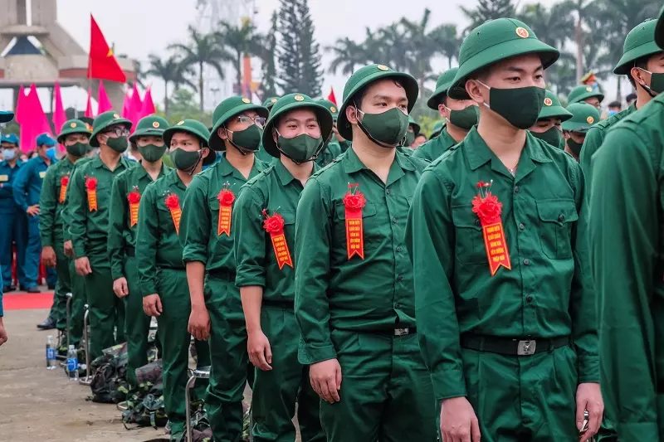
Độ tuổi đi nghĩa vụ quân sự năm 2026 quy định thế nào? Ảnh: Internet
1. Độ tuổi đi nghĩa vụ quân sự 2026
Căn cứ tại Điều 30 Luật Nghĩa vụ quân sự 2015 quy định về độ tuổi đi nghĩa vụ quân sự như sau:
Điều 30. Độ tuổi gọi nhập ngũ
Công dân đủ 18 tuổi được gọi nhập ngũ; độ tuổi gọi nhập ngũ từ đủ 18 tuổi đến hết 25 tuổi; công dân được đào tạo trình độ cao đẳng, đại học đã được tạm hoãn gọi nhập ngũ thì độ tuổi gọi nhập ngũ đến hết 27 tuổi.

Như vậy, công dân đủ 18 tuổi sẽ được gọi nhập ngũ, độ tuổi nhập ngũ từ đủ 18 tuổi đến hết 25 tuổi. Công dân được đào tạo trình độ cao đẳng, đại học đã được tạm hoãn gọi nhập ngũ thì độ tuổi gọi nhập ngũ đến hết 27 tuổi.
Lưu ý: độ tuổi nhập ngũ được tính từ ngày tháng năm sinh ghi trên giấy khai sinh của công dân cho đến ngày giao quân.
2. Tiêu chuẩn đi nghĩa vụ quân sự 2026
Theo Điều 4 Thông tư 148/2018/TT-BQP (được sửa đổi bởi Thông tư 68/2025/TT-BQP) quy định tiêu chuẩn đi nghĩa vụ quân sự 2026 như sau:
- Tiêu chuẩn tuổi đời:
+ Công dân từ đủ 18 tuổi đến hết 25 tuổi.
+ Công dân nam được đào tạo trình độ cao đẳng, đại học đã được tạm hoãn gọi nhập ngũ trong thời gian một khóa đào tạo của một trình độ đào tạo thì tuyển chọn và gọi nhập ngũ đến hết 27 tuổi.
- Tiêu chuẩn chính trị:
+ Thực hiện theo Thông tư liên tịch 50/2016/TTLT-BQP-BCA của Bộ trưởng Bộ Quốc phòng - Bộ trưởng Bộ Công an quy định tiêu chuẩn chính trị tuyển chọn công dân vào phục vụ trong Quân đội nhân dân Việt Nam.
+ Đối với các cơ quan, đơn vị và vị trí trọng yếu cơ mật trong Quân đội; lực lượng Tiêu binh, Nghi lễ; lực lượng Vệ binh và Kiểm soát quân sự chuyên nghiệp thực hiện tuyển chọn theo quy định của Bộ Quốc phòng.
- Tiêu chuẩn sức khỏe:
+ Tuyển chọn những công dân đạt sức khỏe loại 1, loại 2 và loại 3 theo quy định tại Điều 5, Điều 6 Thông tư 105/2023/TT-BQP quy định tiêu chuẩn sức khỏe, khám sức khỏe cho các đối tượng thuộc phạm vi quản lý của Bộ Quốc phòng.
+ Đối với các cơ quan, đơn vị, vị trí trọng yếu cơ mật trong Quân đội; lực lượng Tiêu binh, Nghi lễ; lực lượng Vệ binh và Kiểm soát quân sự chuyên nghiệp thực hiện tuyển chọn bảo đảm tiêu chuẩn riêng theo quy định của Bộ Quốc phòng.

+ Không gọi nhập ngũ vào Quân đội những công dân mắc tật khúc xạ cận thị lớn hơn 1.5 diop trở lên, viễn thị các mức độ; chỉ số BMI nhỏ hơn 18.0 hoặc lớn hơn 29.9.
- Tiêu chuẩn văn hóa:
+ Tuyển chọn và gọi nhập ngũ những công dân có trình độ văn hóa lớp 8 trở lên, lấy từ cao xuống thấp. Những địa phương có khó khăn không đảm bảo đủ chỉ tiêu giao quân thì báo cáo cấp có thẩm quyền xem xét, quyết định được tuyển chọn số công dân có trình độ văn hóa lớp 7.
+ Các xã thuộc vùng sâu, vùng xa, vùng điều kiện kinh tế - xã hội đặc biệt khó khăn theo quy định của pháp luật; đồng bào dân tộc thiểu số dưới 10.000 người thì được tuyển không quá 25% công dân có trình độ văn hóa cấp tiểu học, còn lại là trung học cơ sở trở lên.
3. Thời gian nhập ngũ 2026
Theo Điều 33 Luật Nghĩa vụ quân sự 2015 quy định về số lần, thời điểm gọi công dân nhập ngũ và thực hiện nghĩa vụ tham gia Công an nhân dân trong năm thì:
Hằng năm, gọi công dân nhập ngũ và thực hiện nghĩa vụ tham gia Công an nhân dân một lần vào tháng hai hoặc tháng ba; trường hợp cần thiết vì lý do quốc phòng, an ninh thì được gọi công dân nhập ngũ và thực hiện nghĩa vụ tham gia Công an nhân dân lần thứ hai. Đối với địa phương có thảm họa hoặc dịch bệnh nguy hiểm thì được điều chỉnh thời gian gọi nhập ngũ và thực hiện nghĩa vụ tham gia Công an nhân dân.
Như vậy, thời gian nhập ngũ 2026 sẽ rơi vào tháng 02/2026 hoặc tháng 3/2026. Trường hợp địa phương có thảm họa hoặc dịch bệnh nguy hiểm thì được điều chỉnh thời gian nhập ngũ và thực hiện nghĩa vụ tham gia Công an nhân dân.
Tại khoản 4 Điều 40 Luật Nghĩa vụ quân sự 2015 quy định thời gian khám sức khỏe gọi công dân nhập ngũ và thực hiện nghĩa vụ tham gia Công an nhân dân lần thứ hai như sau:
Khám sức khỏe cho công dân gọi nhập ngũ và thực hiện nghĩa vụ tham gia Công an nhân dân
4. Thời gian khám sức khỏe từ ngày 01 tháng 11 đến hết ngày 31 tháng 12 hằng năm. Thời gian khám sức khỏe gọi công dân nhập ngũ và thực hiện nghĩa vụ tham gia Công an nhân dân lần thứ hai theo quy định tại Điều 33 của Luật này do Thủ tướng Chính phủ quyết định.
Do đó, có thể xác định thời gian khám sức khỏe nghĩa vụ quân sự cho đợt nhập ngũ 2026 sẽ từ ngày 01/11/2025 đến hết ngày 31/12/2025. Trường hợp gọi công dân nhập ngũ lần 2 vào năm 2025 thì thời gian khám sức khỏe lần 2 sẽ do Thủ tướng Chính phủ quyết định.
Trên đây Vietjack đã cung cấp những thông tin về độ tuổi đi nghĩa vụ quân sự 2026 và tiêu chuẩn đi nghĩa vụ quân sự 2026. Mong rằng những chia sẻ này sẽ hữu ích cho bạn. Hãy theo dõi Vietjack để không bỏ lỡ các cập nhật quan trọng về giáo dục và các mẫu văn bản hữu ích khác trong tương lai!

